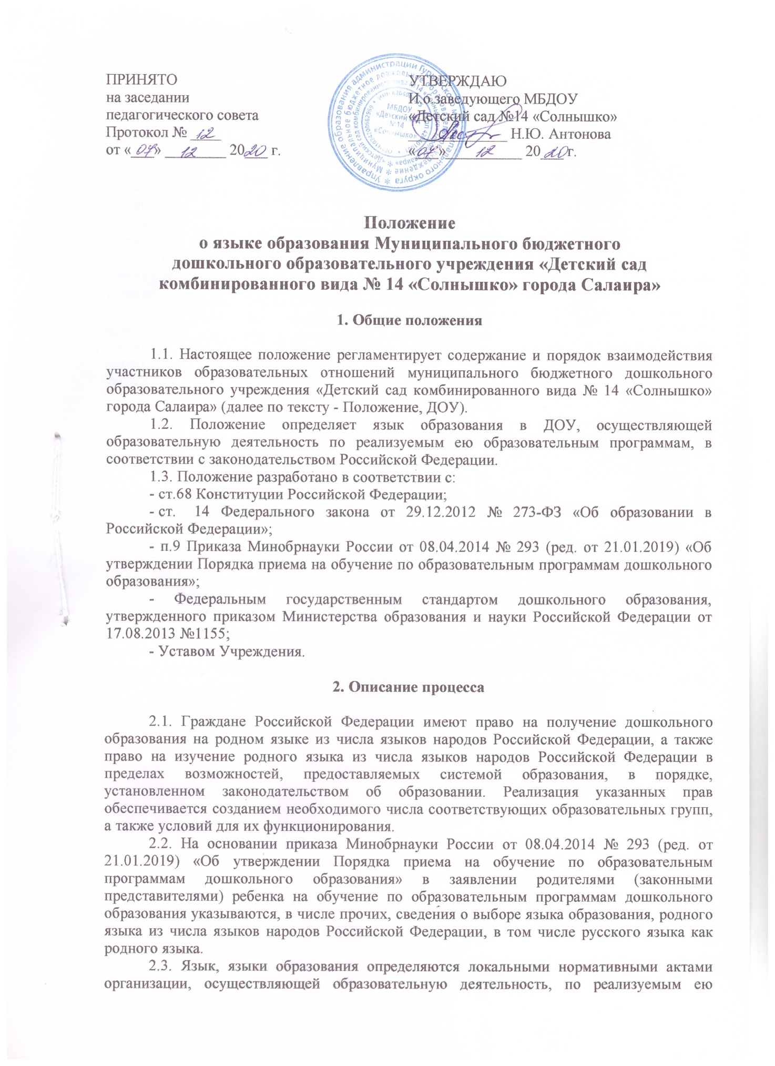

образовательным программам в соответствии с законодательством Российской Федерации.

2.4. Образовательная деятельность в ДОУ осуществляется на государственном языке Российской Федерации. В соответствии с Конституцией Российской Федерации государственным языком Российской Федерации на всей ее территории является русский язык.

2.5. Образовательная деятельность на русском языке осуществляется ДОУ по реализуемой Основной образовательной программе дошкольного образования, разработанной ДОУ в соответствии с Федеральным государственным образовательным стандартом дошкольного образования и с учетом Примерной образовательной программой дошкольного образования.

2.6. Иностранные граждане и лица без гражданства все документы представляют в учреждение на русском языке или вместе с заверенным в установленном порядке переводом на русский язык.

2.7. Граждане Российской Федерации, иностранные граждане и лица без гражданства получают образование в ДОУ на русском языке. Образование может быть получено на иностранном языке в соответствии с образовательной программой и в порядке, установленном законодательством об образовании локальными нормативными актами организации, осуществляющей образовательную деятельность.

3. Участники процесса

- Настоящее Положение распространяется на всех участников образовательных отношений: воспитанников, родителей (законных представителей) и сотрудников ДОУ.

4. Заключительные положения

4.1. Настоящее Положение может быть изменено и дополнено. Изменения и дополнения, внесенные в настоящее Положение, если иное не установлено, вступают в силу в порядке, предусмотренном для Положения.
4.2. Изменения и дополнения, внесенные в настоящее Положение, доводятся до сведения указанных в нем лиц не позднее 2 недель с момента вступления его в силу. Контроль за правильным и своевременным исполнением настоящего Положения возлагается на заведующего ДОУ.
4.3. Срок данного Положения не ограничен. Данное положение действует до принятия нового.

